INFORME ANUAL
Octubre 2019 – octubre 2020
________________________________________________________________________

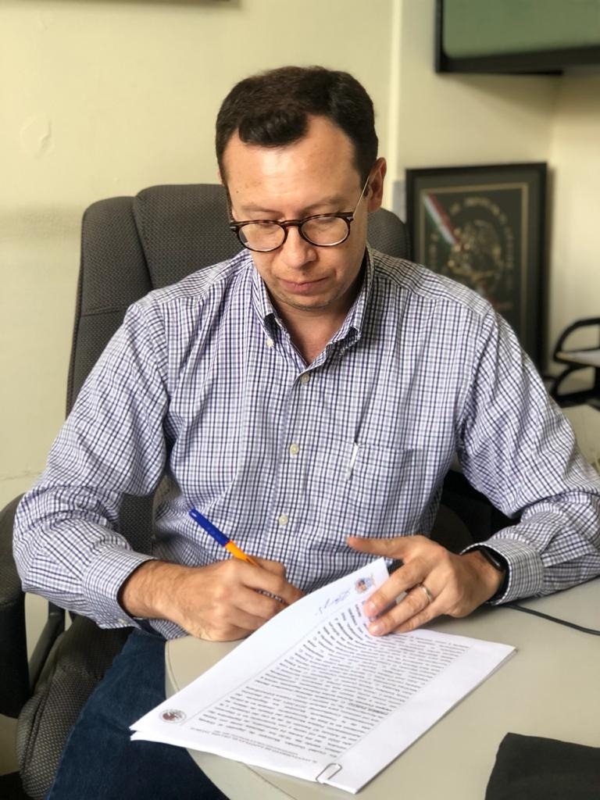

MTRO. ALEJANDRO BARRAGÁN SÁNCHEZ
REGIDOR PRESIDENTE DE LA COMISIÓN EDILICIA
DE INNOVACIÓN CIENCIA Y TECNOLOGÍA

Con fundamento en la normatividad que rige al Gobierno Municipal de Zapotlán el Grande, Jalisco; y en base a lo establecido en los Artículos 27, 28 de la Ley de Gobierno y la Administración Pública Municipal, así como de los artículos 37, 39, 39, 47 y 70 del Reglamento Interior de Ayuntamiento de Zapotlán el Grande, Jalisco; en Sesión Pública Extraordinaria de Ayuntamiento No. 1 celebrada el 1° de Octubre de año 2018 dos mil dieciocho, punto número 04 cuatro se aprobó por unanimidad la propuesta designación e integración e integración de las Comisiones Edilicias Permanentes, conformidad con lo dispuesto por el Art. 28 de la Ley del Gobierno y la Administración Pública Municipal del Estado de Jalisco en relación con el punto 2 del Art. 37 del Reglamento Interior del Ayuntamiento de Zapotlán el Grande, Jalisco quedando integrada la de Administración Pública 2018-2021 de la siguiente forma:

INTEGRANTES DE LA COMISIÓN:
MTRO. ALEJANDRO BARRAGÁN SÁNCHEZ PRESIDENTE
MTRO. MANUEL JÍMENEZ GARMA VOCAL
MTRO. ARTURO SÁNCHEZ CAMPOS VOCAL

VOCAL de la H. Comisión Edilicia Permanente de Deportes, Recreación y Juventud.
VOCAL de la H. Comisión Edilicia Permanente de Tránsito y Protección Civil.
VOCAL de la H. Comisión Edilicia Permanente de Limpia, Áreas Verdes, Media Ambiente y Ecología.
VOCAL de la H. Comisión Edilicia Permanente de Mercados y Centrales de Abastos.

ATRIBUCIONES GENERALES

Para el correcto desempeño de las comisiones edilicias, el artículo 40 del Reglamento Interior del Ayuntamiento de Zapotlán el Grande, Jalisco, describe las atribuciones generales que les confiere, siendo las siguientes:

I.- Recibir, estudiar, analizar, discutir, dictaminar los asuntos turnados por el Ayuntamiento.

II.- Presentar al Ayuntamiento los dictámenes e informes, resultados de sus trabajos e investigaciones y demás documentos relativos a los asuntos que les son turnados.

III.- Participar del control y evaluación de los ramos de la actividad pública municipal que correspondan a sus atribuciones mediante la presentación de informes y la participación en los procesos de planeación y presupuestación del Municipio.

IV.- Evaluar los trabajos de las dependencias municipales en la materia que corresponda a sus atribuciones y con base en sus resultados y las necesidades operantes, proponer las medidas pertinentes para orientar la política municipal al respecto.

V.- Citar a los titulares de las dependencias y entidades de la administración municipal, en los casos en que su comparecencia sea necesaria para el adecuado desempeño de sus atribuciones. VI.- Estudiar y en su caso, proponer la celebración de convenios o contratos con la Federación, el Estado, los Municipios o los particulares respecto de la materia que le corresponda en virtud de sus atribuciones.

VII.- Designar de entre sus miembros un representante para que integre el Consejo Municipal que le corresponda.

ATRIBUCIONES ESPECÍFICAS

Artículo 70 BIS.- (Se adiciona sesión ordinaria número 11 puntos 38 de fecha 29 de septiembre 2016)
La Comisión de Innovación, Ciencia y Tecnología tiene las siguientes atribuciones:
- Proponer, analizar, estudiar y dictaminar respecto de los proyectos relacionados con establecer las políticas, estrategias, planes y programas para el fomento a la investigación científica, tecnológica, el desarrollo tecnológico y la innovación, de conformidad con las bases previstas en la Ley de Ciencia, Desarrollo Tecnológico e Innovación del Estado de Jalisco;
- Estudiar analizar, proponer y dictaminar sobre la procedencia y conveniencia de celebrar o no actos jurídicos con autoridades de los distintos niveles de gobierno o con los particulares que promueven la investigación científica, tecnológica, el desarrollo tecnológico y la innovación;
- Analizar y dictaminar conjuntamente con las comisiones edilicias sobre presupuestos y los recursos necesarios para la realización de las actividades relacionadas con el fomento a la investigación científica y tecnológica;
- Analizar y dictaminar en temas para Implementar las acciones necesarias para la divulgación, difusión y fomento de las actividades científicas, tecnológicas y de la innovación;
- Analizar y dictaminar, sobre las propuestas tendientes a establecer estrategias, planes y programas en busca de financiamientos con el fin de apoyar la formación de recursos humanos en el ámbito científico y tecnológico;
- Proponer, analizar, estudiar y dictaminar respecto de los proyectos relacionados de las dependencias y áreas municipales conforme a las disposiciones previstas dentro del Reglamento Orgánico del Gobierno Municipal de Zapotlán el Grande, Jalisco; y
- Realizar el análisis y dictaminación de los asuntos que por decisión del Pleno de Ayuntamiento le sean turnadas.

SESIONES CONVOCADAS POR LA COMISIÓN EDILICIA DE INNOVACIÓN CIENCIA Y TECNOLOGÍA.

Sesión ordinaria número 6
6 de febrero 2020
Asunto: Mesa de trabajo para la revisión de propuestas para la creación del Reglamento de Innovación Ciencia y Tecnología.

Sesión ordinaria número 7
11 de febrero 2020
Asunto: Modificación del Reglamento Premios, preseas y reconocimientos del Gobierno de Zapotlán el Grande, en su artículo 16 Fracción 1 y al artículo 24, para agregar La presea al mérito científico y tecnológico José María Arreola Mendoza.

Sesión ordinaria número 8
19 de febrero de 2020
Asunto: Modificación del Reglamento Premios, preseas y reconocimientos del Gobierno de Zapotlán el Grande, en su artículo 16 Fracción 1 y al artículo 24, para agregar La presea al mérito científico y tecnológico José María Arreola Mendoza.

Sesión ordinaria número 9
19 de febrero 2020
Creación del Reglamento para el Servicio Público de la Divulgación de Ciencia y Tecnología Municipal de Zapotlán el Grande, Jalisco.

INICIATIVAS PRESENTADAS ANTE EL PLENO DEL AYUNTAMIENTO

Iniciativa de Acuerdo Económico que solicita la aprobación del Honorable Pleno del Ayuntamiento comparezca el encargado del Tianguis Municipal “Benito Juárez” del municipio de Zapotlán el Grande, Jalisco, a rendir informe respecto a la implementación del “Plan Específico de Protección Civil”, así como el informe respecto a la estrategia implementada para la prevención de contagios COVID 19.
Iniciativa de Acuerdo Económico que propone el Exhorto al Consejo Municipal de Salud, para el diseño de una guía práctica para familiares que conviven directamente con pacientes no hospitalizados de COVID 19 en nuestro municipio.
Iniciativa de Acuerdo Económico con carácter de Dictamen que propone el cambio de nombre de la Sala de Capacitación de “Alberto Esquer” a “Juan S. Vizcaíno”.
Iniciativa de Acuerdo Económico que propone el Exhorto a la Convocatoria a Sesión Permanente del Consejo Municipal de Salud, las comisiones que se consideren pertinentes, y a los experto que la Comisión determine, para que se evalúen, y en su caso modifiquen, o se agreguen nuevas disposiciones establecidas en el decreto municipal “Lineamientos para la prevención y control de la propagación”.
Iniciativa de acuerdo económico que propone el exhorto a la convocatoria a sesión permanente del Consejo Municipal de Salud, las comisiones que se consideren pertinentes, y a los expertos que la comisión determine, para que se evalúen, y en su caso se modifiquen, o se agreguen nuevas disposiciones establecidas en el Decreto Municipal “Lineamientos para la Prevención y Control de la Propagación del Coronavirus COVID19 para el Municipio de Zapotlán el Grande, Jalisco y su exposición de motivos.
Iniciativa de acuerdo económico que propone la inmediata constitución formal del consejo municipal de salud y las comisiones que se consideren pertinentes, para que proponga al Presidente Municipal medidas orientadas a prevenir y atender problemas sanitarios en Zapotlan el Grande y su exposición de motivos.
La apertura temporal de las tomas de agua potable de casas habitación, que por alguna razón fueron suspendidas, en esta ciudad, mientras esté declarada la emergencia sanitaria por COVID-19 y su exposición de motivos.
Iniciativa propone la instalación y exhibición de tráiler itinerante de la ciencia, del Gobierno del Estado de Jalisco, en diversos puntos de la ciudad y su exposición de motivos.
Iniciativa de acuerdo económico que exhorta al encargado del Tianguis Municipal “Benito Juarez” de esta ciudad, a implementar un “Plan Específico de Protección Civil”, para el inmueble que tiene a su cargo y su exposición de motivos.
Iniciativa que propone la entrega de “Reconocimiento Especial” parte del Ayuntamiento a hombre o mujer, cuya labor y trayectoria merecedores del reconocimiento de la comunidad científica de la región, estado o país y su exposición de motivos.
Iniciativa que propone la impresión y colocación de posters relacionados a mujeres de la ciencia, como parte de actividades del programa en conmemoración de la mujer y su exposición de motivos.
Iniciativa que propone el acuerdo económico para solicitar la intervención decidida y contundente de la Administración Municipal para resolver el problema de suministro de agua en El Fresnito, delegación de Zapotlán el Grande, Jalisco y su exposición de motivos.
Iniciativa que propone la creación del Reglamento para el Servicio Público de la Divulgación de Ciencia y Tecnología Municipal de Zapotlán el Grande, Jalisco y su exposición de motivos.
Iniciativa que propone turnar a la Comisión Edilicia de Limpia de Áreas Verdes, Medio Ambiente y Ecología, el análisis de la creación de un programa de estímulo para los pequeños y medianos comercios, para la reducción y migración del uso de plásticos de un solo uso a otras alternativas amigables con el medio ambiente y su exposición de motivos.
Iniciativa que propone la creación de la Presea al Mérito Científico José María Arreola Mendoza y su exposición de motivos.

GALERÍA FOTOGRÁFICA

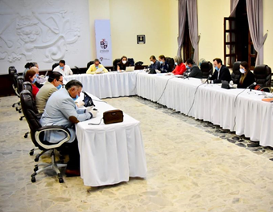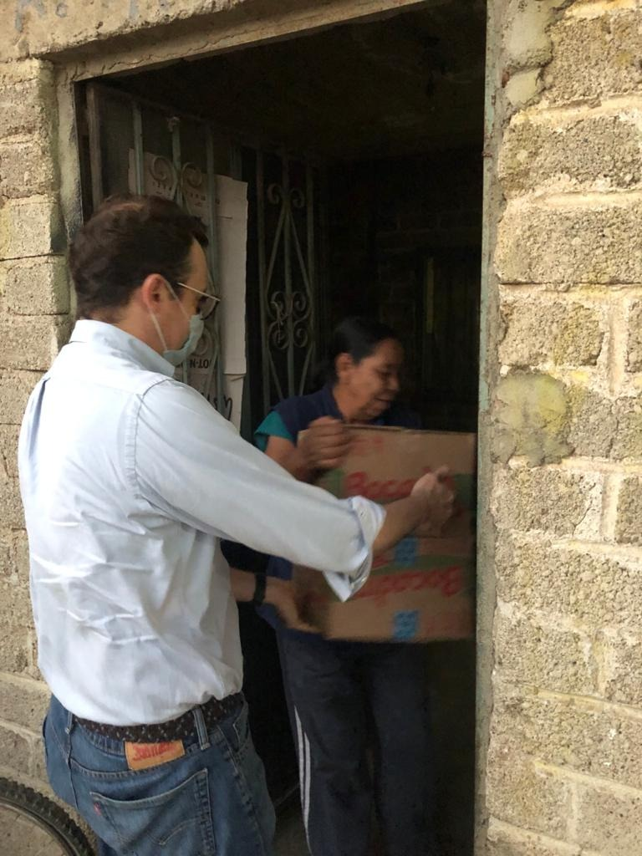

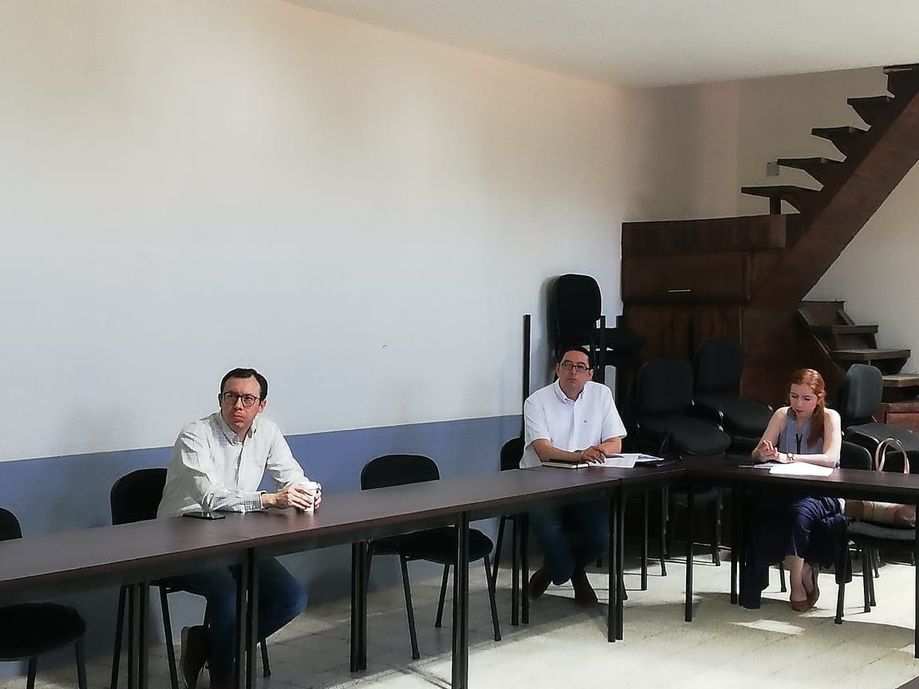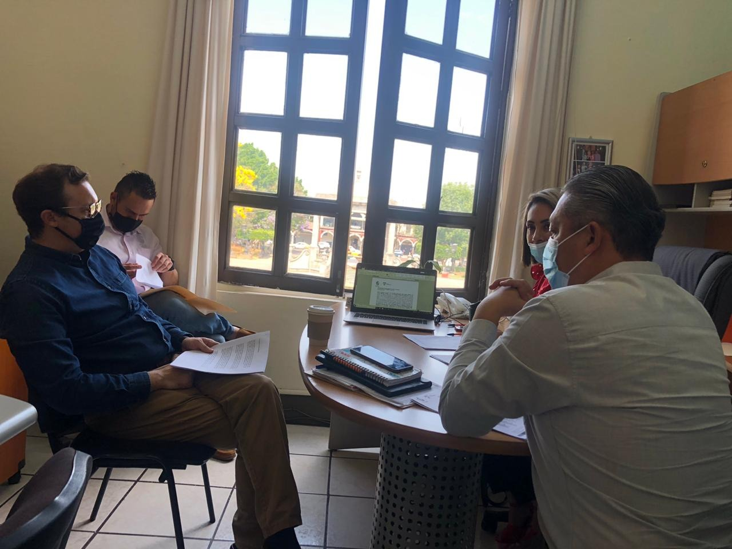

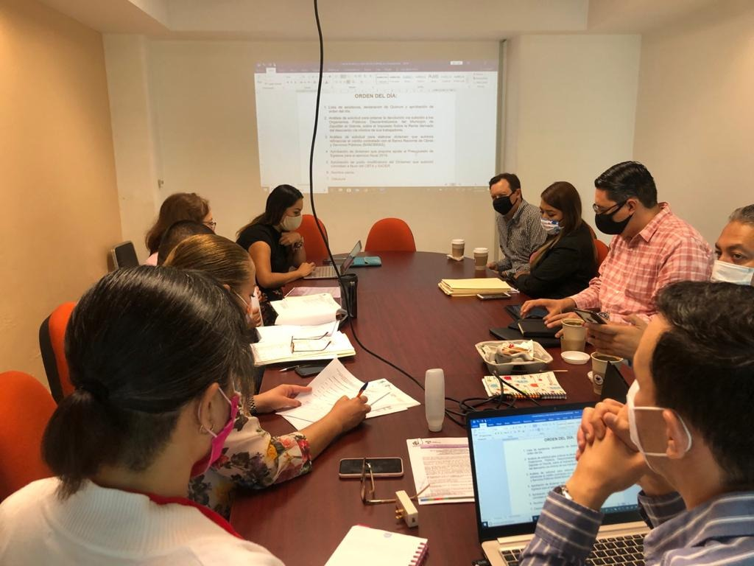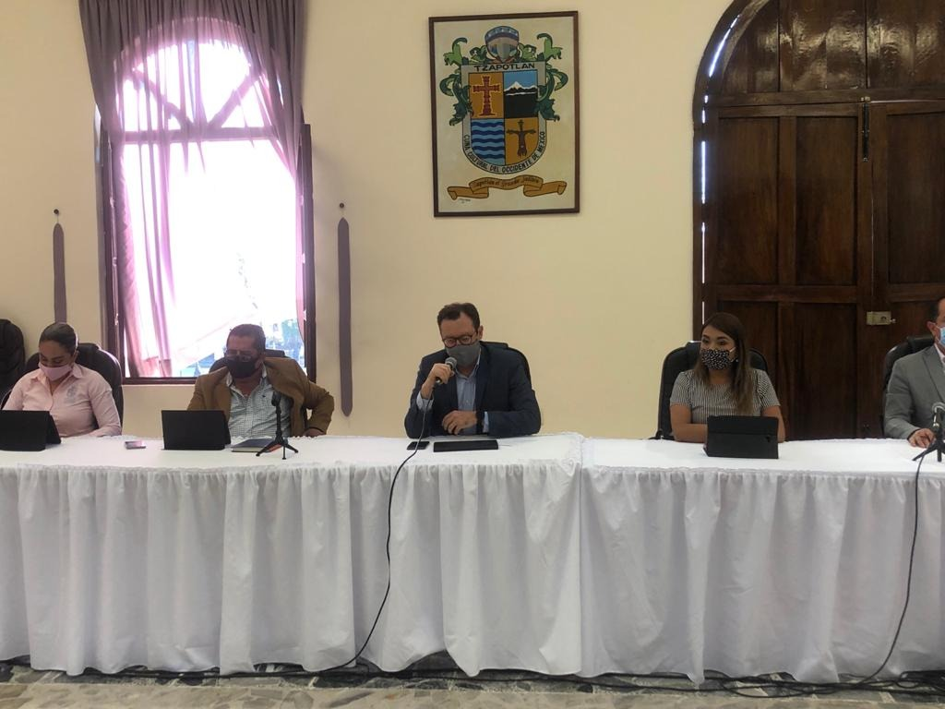

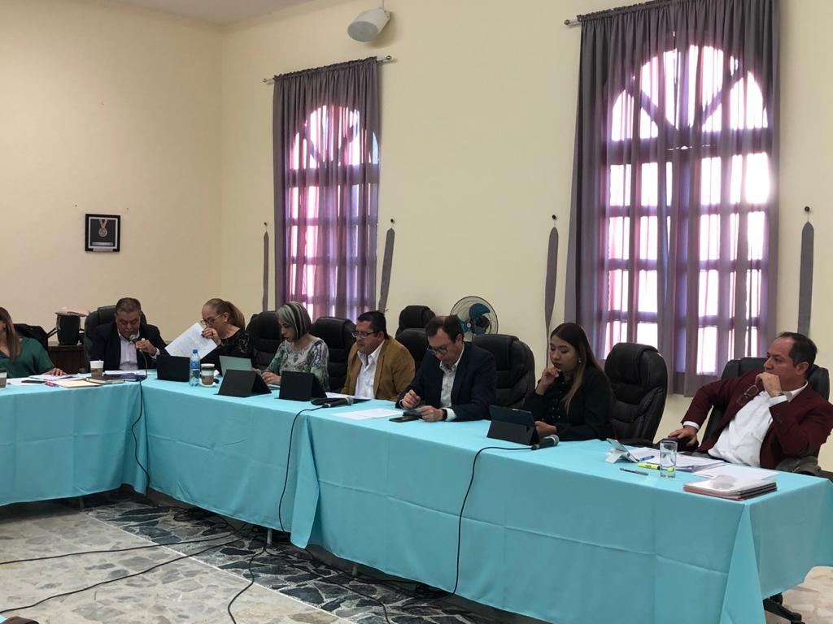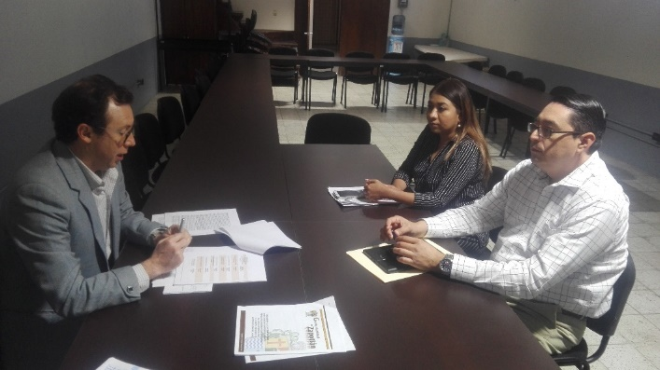

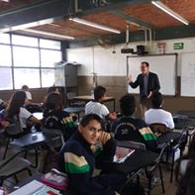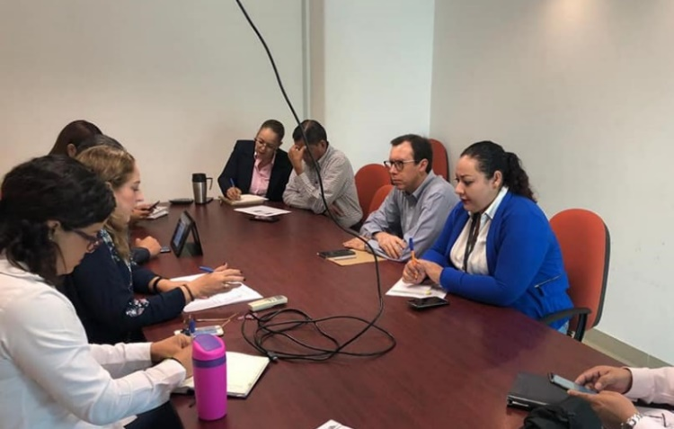

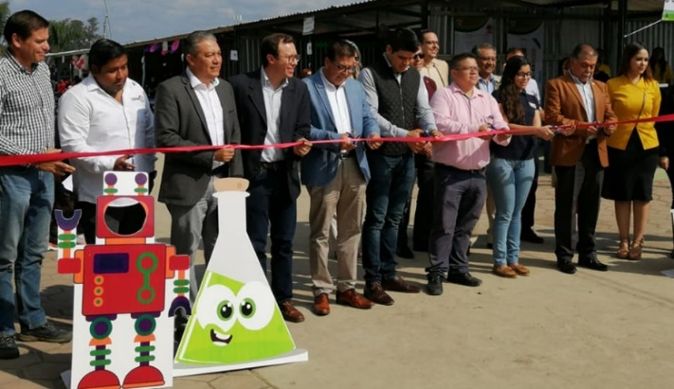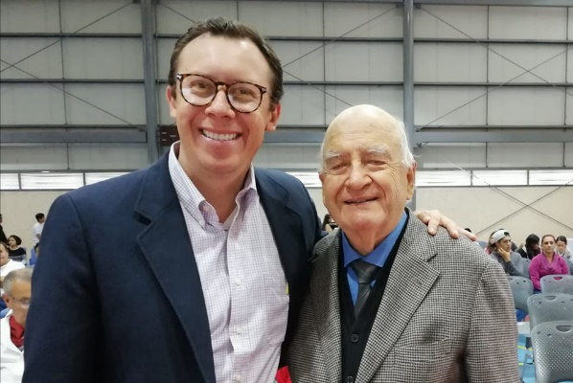

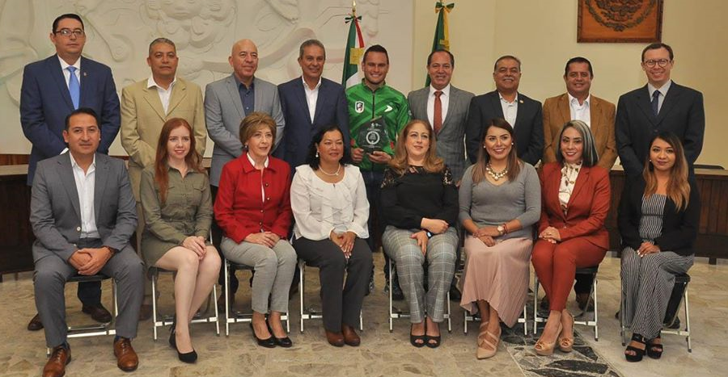
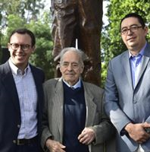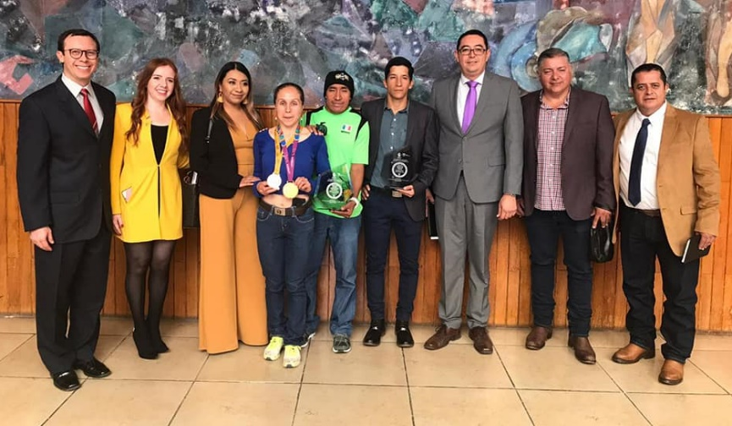
http://www.ciudadguzman.gob.mx/Pagina.aspx?id=b610a60d-0311-41bf-865d-f73d1f6a7cda

A T E N T A M E N T E
“2020, AÑO MUNICIPAL DE LAS ENFERMERAS”
“2020, AÑO DEL 150 ANIVERSARIO DEL NATALICIO DEL CIENTÍFICO JOSÉ MARÍA ARREOLA MENDOZA”

Ciudad Guzmán, Mpio. De Zapotlán El Grande, Jalisco, 30 de septiembre de 2020

ALEJANDRO BARRAGÁN SÁNCHEZ

REGIDOR PRESIDENTE DE LA COMISION EDILICIA PERMANENTE

DE INNOVACIÒN, CIENCIA Y TECNOLOGÍA

